 | United Nations | INF.5
Economic Commission for Europe  ADN Administrative Committee  Thirty-second session  Geneva, 30 August 2024  Item 3 (b) of the provisional agenda  Matters relating to the implementation of ADN:  special authorizations, derogations and equivalents |  |  | 26 July 2024  Original: English
Request for a recommendation on the use of hydrogen fuel cells for the propulsion of the vessel “Rhenus Mannheim”
Transmitted by the Government of the Netherlands
Annexes to document ECE/ADN/2024/6

Annex I
Request for derogation from ADN 7.2.3.31.1 and 9.1.0.31.1 for the motor vessel "RHENUS MANNHEIM I"
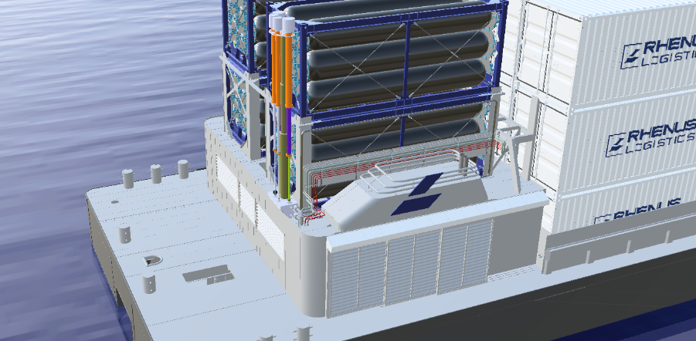

1. Rhenus PartnerShip GmbH & Co. KG, as the owner of the motor vessel RHENUS MANNHEIM I (ENI No. 04814490), which is currently under construction, is submitting an application to authorise the use of a fuel with a flash point below 55°C by a derogation from ADN 2023 7.2.3.31.1 and 9.1.0.31.1.
2. The "RHENUS MANNHEIM I" with a length of 105.00 m, a width of 11.45 m and a draught of 2.90 m with a capacity of 192 TEU is to be approved for the transport of dangerous goods in containers in unlimited quantities. There is a recommendation according to ES-TRIN for the use of a fuel (gaseous hydrogen) with a flash point of less than 55°C. In the case of the "Risc Based Certification" by Lloyds Register, the "Final Design Review" step for the evaluation of a technically equivalent safety standard has already been fulfilled.
3. The motor vessel "RHENUS MANNHEIM I" will be equipped with two 980 kW electric motors to power the cargo vessel. The power supply for these traction motors is realized via various sources balanced by a power management system:
- In the stern of the ship there are 2 battery compartments with 420 kWh each (=840kWh).
- In the port area of the foredeck there are 2 fuel cells with 200 kW each (=400 kW). The system can be expanded up to 4 fuel cells (=800 kW). Up to 4 H₂-Tanktainer (hydrogen storage) as gas supply are located in the open area on the roof of the deck superstructure on the foredeck.
- On the lower deck of the engine room on the foreship there are 4 diesel gensets with 380kW each. (=1,529 kW).
4. This hybrid energy supply pursues various objectives:
- Redundancy
- Spatial separation of the subsystems from each other
- As well as separating the hydrogen system from the wheelhouse and the crew's accommodation.
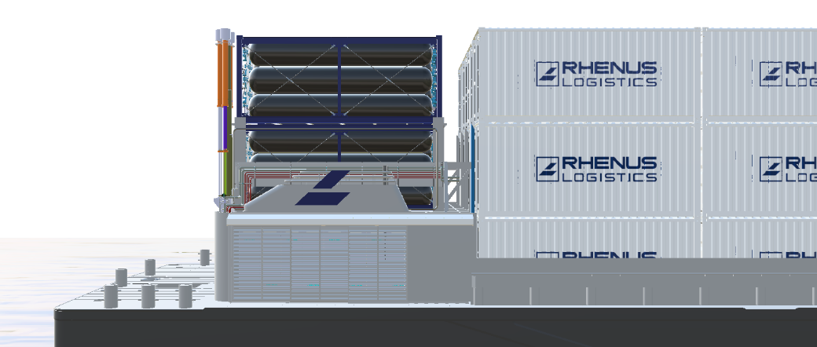
Electric drive system
5. The two electric motors for the drive are installed in the aft engine room and directly connected to the drive shaft. This room mainly contains components of the associated power electronics. The charging/discharging electronics of the batteries are also installed there. All components are logically separated into two drive trains (port and starboard). Nevertheless, it is possible to connect them if the power management system considers this useful for balancing.
6. In the foreship, electrical equipment is installed at the level of the main to fulfil all the necessary control tasks and transfer the energy generated by the fuel cells and the gensets to the stern. The logical separation into two drive trains is also continued here.
7. Following the assignment of the propulsion trains, the energy generated in the foreship is transferred to the engine room in the aft via the side tanks on the port and starboard sides in the midship area.
Battery system
8. The battery system from the manufacturer EST-Floattech, type Octopus High Energy 10, has type approvals from numerous classification societies, including Lloyds Register. Safety is already taken into account in the design, the most important features are, water and dust proof housing IP 65, individual monitoring and a 24/7 balancing. The battery system is housed in two separate rooms. The two battery rooms are located in the engine room in the aft. The battery system is installed and equipped according to the rules of the class, in accordance with ES-TRIN and ADN 1.1.3.7 and according to the manufacturer's specifications.
Hydrogen system
9. The hydrogen system consists of fuel cells type "FCwave" from Ballard, type-approved by numerous classification societies, including Lloyds Register, and the gas control system with connected piping system with numerous safety functions, as well as the H₂-Tanktainer from Argo-Anleg. Argo-Anleg is responsible for the integration and delivers the system.
10. The two fuel cells, each with an output of 200 kW, are installed on the main deck on the port side in a separate room. Access to the room is protected by a sliding door. The sliding door is designed in such a way that natural air exchange always takes place. The use and equipment of the room for the exhibition of the fuel cells was carried out in accordance with the manufacturer's specifications and in coordination with Lloyds Register.
11. The hydrogen for the fuel cells is provided by a maximum of four H₂-Tanktainer, which are stored in a container rack on the roof of the superstructure at the foredeck. These H₂-Tanktainer feature a 20" ISO container frame for easy change in the terminal. The filling of the respective H₂-Tanktainer does not take place on board the “RHENUS MANNHEIM I”. Each H₂-Tanktainer has ADR approval and is designed and approved in accordance with the applicable MEGC standard (DIN EN 13807). In addition, other safety-relevant components are integrated to ensure safe operation and handling of hydrogen, especially for maritime applications. As long as they are connected to the ship, they are not considered dangerous goods according to ADN point 1.1.3.3. In the terminal, on the truck or in the hold of the ship, the H₂-Tanktainer is subject to the respective regulations as dangerous goods UN1049, COMPRESSED HYDROGEN.
12. The H₂-Tanktainer are connected via several connections:
- The dry-separating quick coupling for hydrogen extraction
- A quick coupling for the vent line
- A compressed air line to open and control the valves on the H₂-Tanktainer, which are closed when depressurized
- A data connection for reading out the condition sensors installed in the H2-Tanktainer and
- A earthing connection.
13. As a protection system, the H₂-Tanktainer are equipped with a boundary cooling system inspired by ADN 9.3.3.28 and in coordination with Lloyds Register. The nozzles of the water spray system are mounted all around the container rack and the nozzles between the H₂-Tanktainer and the cargo hold simultaneously wet the service bridge and the components arranged there, creating a spray barrier to the cargo hold.
14. With regard to cargo restrictions in connection with the H₂-Tanktainer, no further requirements have been developed within the framework of the "Risk Based Certification", H₂-Tanktainer, if they are fuel, are not subject to ADN and a number of safety functions are in place to protect the ship and cargo. Transport in the hold is permissible in compliance with ADN 7.1.4.3.1. This requires at least 3m horizontal distance to dangerous goods containers of other classes. In order to comply with this provision, the transport of dangerous goods in containers of other classes in the first row behind the hydrogen system will be dispensed with. The implementation is carried out via the stowage plan.
15. The H₂-Tanktainer are one of the safety systems equipped with TPRDs. In the event of activation, the hydrogen is discharged via a collection vent line and discharged in a controlled manner via a telescopic mast, the outlet of which is located via the H₂Tank-Tainers.
16. Hydrogen extraction takes place without pressure reduction in the H₂-Tanktainer at the respective operating pressure. The pressure reduction takes place in two stages. The first stage of pressure reduction to 20 bar takes place in the Gas Handling Unit (GHU), which is installed directly after the H₂-Tanktainer. The second stage of pressure reduction takes place after GHU and after a double block valve (for safe shut-off of the GHU) to the inlet pressure of the fuel cell of 6 bar. Further safety devices such as H₂ detectors and monitoring of thermodynamic properties, are integrated into the GHU and along the pipeline system in coordination with Lloyds Register. In the event of danger, the medium-pressure range can also be emptied via a separate vent line and the vent mast.
17. The vent outlets are positioned at the front side of the cell guides more than 6m away from the safety area, all other openings are located more than 2 m away.
18. All components of the gas control system and most of the piping system are installed on deck to avoid the hazards of gas accumulation. Nevertheless, hydrogen detectors are installed in the area of the service bridge. The piping system below deck to the fuel cell installation room is double-walled.
Gensets
19. To provide additional energy for the propulsion system and the ship's system, four gensets from Vink Diesel are installed on the lower deck in the engine room at the foredeck. These are marinized DAF PACCAR truck diesels of the Euro 6 emission standard in order to meet a higher standard than required in inland shipping. The integration of these generators is carried out in full compliance with ES-TRIN and ADN.

Antrag auf Abweichung vom ADN-RN. 7.2.3.31.1 und 9.1.0.31.1 für das GMS „RHENUS MANNHEIM I“

1. Die Rhenus PartnerShip GmbH & Co. KG als Eigentümerin, des im Bau befindlichen Gütermotorschiff (GMS) RHENUS MANNHEIM I (ENI-Nr. 04814490), stellt den Antrag abweichend von ADN 2023 Rn.-7.2.3.31.1 und 9.1.0.31.1 die Nutzung eines Brennstoffes mit einem Flammpunkt unter 55°C zuzulassen.
2. Die „RHENUS MANNHEIM I“ mit einer Länge von 105,00 m, einer Breite von 11,45 m und einem Tiefgang von 2,90 m mit einer Kapazität von 192 TEU soll für den Transport von Gefahrgut in Container in unbegrenzten Mengen zugelassen werden. Eine Empfehlung nach ES-TRIN zur Verwendung eines Brennstoffes (gasförmiger Wasserstoff) mit einem Flammpunkt von unter 55°C liegt vor. Bei der „Risc Based Certifikation“ durch Lloyds Register wurde bereits der Schritt „Final Design Review“ zur Bewertung eines technisch gleichwertigen Sicherheitsstandards erfüllt.
3. Die GMS „RHENUS MANNHEIM I“ wird mit zwei 980kW Elektromotoren zum Antrieb des Gütermotorschiffes ausgestattet. Die Energieversorgung für diese Fahrmotoren wird über verschiedene Quellen mittels eines Powermanagementsystems realisiert:
- Im Heck des Schiffes befinden sich 2 Batterieräume mit jeweils 420kWh (=840kWh).
- Im Backbordbereich des Vorschiffes befindet sich 2 Brennstoffzellen mit je 200kW (=400kW). Das System kann auf bis zu 4 Brennstoffzellen (=800kW) erweitert werden. Bis zu 4 H₂-Tanktainer (Wasserstoffspeicher) zur Versorgung sowie die Gasversorgung befinden sich auf im offenen Bereich auf dem Dach des Decksaufbaus auf dem Vorschiff.
- Im unteren Deck des Maschinenraums auf dem Vorschiff befinden sich 4 Diesel Gensets mit jeweils 380kW (=1.529kW).
4. Diese hybride Energieversorgung verfolgt dabei verschiedene Zielsetzungen:
- Redundanz
- Räumliche Trennung der Teilsysteme voneinander
- Sowie das Trennen des Wasserstoffsystems von dem Steuerhaus und dem Wohnbereich der Besatzung.

Elektrisches Antriebssystem
5. Die beiden Elektromotoren für den Antrieb sind im hinteren Maschinenraum installiert und direkt mit der Antriebswelle verbunden. In diesem Raum befindet sich hauptsächlich Komponenten der dazugehörigen Leistungselektronik. Auch die Lade-/Entladeelektronik der Batterien ist dort untergebracht. Alle Komponenten sind dabei logisch in zwei Antriebsstränge (Backbord und Steuerbord) getrennt. Trotzdem ist es möglich die Stränge zusammenzuschalten, wenn das Power Management dies zum Ausbalancieren als sinnvoll betrachtet.
6. Im Vorschiff ist auf der Ebene des Hauptdecks ebenfalls Elektrotechnik installiert, um sämtlichen notwendigen Steuerungsaufgaben nachzukommen und die erzeugte Energie von den Brennstoffzellen und der Gensets ins Heck transferieren zu können. Auch hier wird die logische Trennung in zwei Antriebsstränge fortgeführt.
7. Die erzeugte Energie im Vorschiff wird, der Zuordnung der Antriebsstränge folgend, über die Wallgänge an Backbord und Steuerbord im Mittschiffsbereich zum Maschinenraum im Achterschiff übertragen.
Batteriesystem
8. Das Batteriesystem von dem Hersteller EST-Floattech, Typ Octopus High Energy 10 verfügt über Typengenehmigungen zahlreicher Klassifikationsgesellschaften, unter anderem Lloyds Register. Die Sicherheit ist bereits bei der Konstruktion berücksichtigt, die wichtigsten Merkmale sind, Wasser- und Staubdichtes Gehäuse IP 65, Einzelüberwachung und eine 24/7 Balancing. Das Batteriesystem ist in zwei getrennten Räumen untergebracht. Die beiden Batterieräume befinden sich im Maschinenraum im Achterschiff. Die Batterieanlage ist nach den Regeln der Klasse, in Übereinstimmung mit ES-TRIN und ADN Rn. 1.1.3.7 und nach den Vorgaben des Herstellers aufgestellt und ausgerüstet.
Wasserstoffsystem
9. Das Wasserstoffsystem besteht aus von verschiedenen Klassifikationsgesellschaften, unter anderem Lloyds Register, typengenehmigten Brennstoffzellen Typ „FCwave“ der Firma Ballard und der Gasregelstrecke mit verbundenem Leitungssystem mit zahlreichen Sicherheitsfunktion, sowie den H₂-Tanktainern der Firma Argo-Anleg. Argo-Anleg ist für die Integration verantwortlich und liefert somit das System aus einer Hand liefern.
10. Die beiden Brennstoffzellen mit jeweils 200kW Leistung sind auf dem Hauptdeck an backbord in einem separaten Raum aufgestellt. Der Zugang zu dem Raum ist durch ein Schiebtor geschützt. Das Schiebetor ist so gestaltet, dass jederzeit ein natürlicher Luftaustausch stattfindet. Die Nutzung und Ausrüstung des Raums für die Ausstellung der Brennstoffzellen erfolgte nach den Herstellervorgaben und in Abstimmung mit Lloyds Register.
11. Die Bereitstellung des Wasserstoffs für die Brennstoffzellen erfolgt über maximal vier H₂-Tanktainer, die auf dem Dach des Decksaufbaus am Vorschiff in einem Containerrack abgestellt werden. Diese H₂-Tanktainer weisen einen 20“ ISO-Containerrahmen auf, um ein einfaches Wechseln dieser im Terminal zu ermöglichen. Die Befüllung der jeweiligen H₂-Tanktainer erfolgt nicht an Bord der RHENUS MANNHEIM I. Jeder H₂-Tank-Tainer verfügt über eine ADR-Zulassung und ist entsprechend der geltenden MEGC-Norm (DIN EN 13807) ausgelegt und zugelassen. Zusätzlich sind weitere sicherheitsrelevante Komponenten integriert, die einen sicheren Betrieb und Umgang mit Wasserstoff speziell für den maritimen Anwendungsbereich gewährleisten. Solange diese mit dem Schiff verbunden sind, gelten sie nach ADN Rn. 1.1.3.3 nicht als Gefahrgut. Im Terminal, auf dem LKW oder im Laderaum des Schiffes unterliegt der H₂-Tanktainer den jeweiligen Bestimmungen als Gefahrgut UN1049, WASSERSTOFF, VERDICHTET.
12. Angeschlossen werden die H₂-Tanktainer über mehrere Anschlüsse:
- Die trockentrennende Schnellkupplung für die Wasserstoffentnahme
- Eine Schnellkupplung für die Vent-Leitung
- Eine Druckluftleitung zum Öffnen und Steuern der Ventile am H₂-Tanktainer, die im drucklosen Zustand geschlossen sind
- Eine Datenverbindung zum Auslesen der im H₂-Tanktainer verbauten Zustandssensoren und
- Eine Erdungsverbindung.
13. Die H₂-Tanktainer sind als Schutzsystem mit einem Wassersprühanlage in Anlehnung an ADN Rn. 9.3.3.28 und in Abstimmung mit Lloyds Register ausgestattet. Die Düsen der Wassersprühanlage sind umlaufend am Containerrack montiert und die Düsen zwischen den H₂-Tanktainern und Laderaum benetzen gleichzeitig die Servicebrücke und die dort angeordneten Komponenten und erzeugen eine Nebelbarriere zum Laderaum.
14. Hinsichtlich von Zusammenladeverboten oder anderen Ladungseinschränkungen in Zusammenhand mit den H₂-Tanktainer wurde im Rahmen der „Risk Based Certification“ keine weiteren Vorgaben erarbeitet, da H₂-Tanktainer, wenn sie Schiffsbetriebsstoff sind, nicht dem ADN unterliegen und zum Schutz des Schiffes und der Ladung eine Reihe an Sicherheitsfunktionen vorhanden sind. Der Transport im Laderaum unter Beachtung des ADN Rn. 7.1.4.3.1 zulässig. Diese fordert mindestens 3m horizontalen Abstand zu Gefahrgutcontainern andere Klassen. Um dieser Bestimmung gerecht zu werden, wird auf den Transport von Gefahrgütern in Container andere Klassen in der ersten Reihe hinter den Wasserstoffsystem verzichtet. Die Umsetzung erfolgt über den Stauplan.
15. Die H₂-Tanktainer sind als eines der Sicherheitssysteme mit TPRDs ausgerüstet. Im Falle einer Aktivierung wird der Wasserstoff über eine Sammelventleitung abgeführt und über einen telekopierbaren Mast dessen Auslass über die H₂-Tanktainer steht, kontrolliert abgelassen.
16. Die Wasserstoffentnahme erfolgt ohne Druckreduktion im H₂-Tanktainer bei dem jeweiligen Betriebsdruck. Die Druckreduzierung erfolgt in zwei Stufen. Die erste Stufe der Druckreduzierung auf 20 bar erfolgt in der Gas Handling Unit (GHU), die unmittelbar nach den H₂-Tanktainer installiert ist. Die zweite Stufe der Druckreduzierung erfolgt nach der GHU und nach einem Doppelblockventil (zur sicheren Absperrung der Gasregelstrecke) bis zum Eingangsdruck der Brennstoffzelle von 6 bar. In der GHU und im Verlauf des Leitungssystems sind weitere Sicherheitseinrichtungen, wie H₂Detektoren und eine Thermodynamische Zustandsüberwachung, in Abstimmung mit Lloyds Register integriert. Auch der Mitteldruckbereich kann im Gefahrenfall über eine separate Ventleitung und den Ventmast entleert werden.
17. Die Auslässe der Ventleitung befinden sich an der Vorderseite des Containerracks in mehr als 6 m Entfernung vom Sicherheitsbereich, alle anderen Öffnungen sind mehr als 2 m entfernt.
18. Alle Komponenten der Gasregelung und ein Großteil des Leitungssystems ist an Deck installiert, um die Gefahren einer Gasansammlung zu vermeiden. Nichtsdestotrotz sind im Bereich der Servicebrücke Wasserstoffdetektoren installiert. Das Leitungssystem unter Deck zum Brennstoffzellenaufstellraum ist doppelwandig ausgeführt.
Gensets
19. Zur Bereitstellung von weiterer Energie für Antrieb und Schiffssystem sind auf dem unteren Deck im Maschinenraum am Vorschiff vier Gensets der Firma Vink Diesel installiert. Dabei handelt es sich um marinisierte DAF PACCAR LKW Diesel der Abgasnorm Euro 6, um hier einen höheren Standard zu erfüllen als in der Binnenschifffahrt gefordert. Die Integration dieser Generatoren erfolgt in voller Übereinstimmung mit ES-TRIN und ADN.

Annex II
